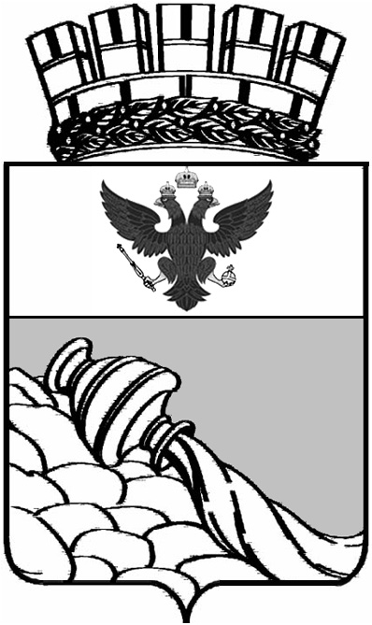
Администрация городского округа г. Воронеж Воронежской области
Муниципальное бюджетное общеобразовательное учреждение
«Прогимназия № 2» города Воронежа

394005, г. Воронеж, ул. Владимира Невского, д. 65-Б

Тел/факс: (4732) 273-30-10; e-mail: progimn2@icmail.ru; www.progimn.narod.ru

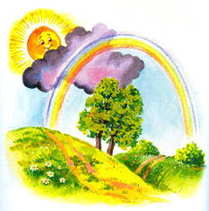

Конспект к уроку
литературного чтения
во 2 классе
по теме:
«Народные заклички, приговорки,
потешки, перевёртыши»

Составитель:
Мерзлютина Ирина Александровна,
учитель начальных классов
высшей квалификационной категории,
МБОУ «Прогимназия «2», г. Воронежа,
Воронежской области

г. Воронеж, 2016год
Тема урока: «Народные заклички, приговорки, потешки, перевёртыши»

Цель и задачи урока:
Предметные:
- познакомить учащихся с малыми фольклорными жанрами: заклички, приговорки, потешки, перевёртыши;
- обобщить полученные ранее знания;
- развитие устной речи учащихся.
Личностные:
- проявлять интерес к литературному чтению;
- сотрудничать со взрослыми и сверстниками.
Метапредметные:
Регулятивные:
- выполнять учебное задание по алгоритму;
- осуществлять самооценку деятельности;
- овладевать навыком смыслового чтения;
Познавательные:
- расширять кругозор в жизни ребенка.
Коммуникативные:
- учитывать разные мнения и стремится к сотрудничеству в рамках учебного диалога.

Оборудование: презентация, учебник, интерактивная доска, карточки с заданием.

Ход урока.

- Организационный момент.

- Ребята, сегодня у нас необычный урок чтения. У нас в гостях ваши родители. Повернитесь к ним и поприветствуйте их. А теперь улыбнитесь своему соседу справа и слева, подарите свою улыбку мне, а я вам. Теперь настроение у всех хорошее и мы можем приступить к уроку литературного чтения.

- Актуализация знаний. Постановка целей урока

- Предлагаю начать урок с решения ребусов.
- Согласны?
- Тогда внимание на экран.
- Старинное название губ (рта), + ное = устное.
- Синоним слова ЛЮДИ + ное = народное.
- 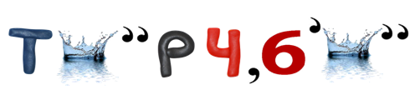= творчество.

По ходу отгадывания понятий вывешиваю таблички со словами на доску.

- Скажите, пожалуйста, а что скрывается за понятиями, которые у нас получились?
- Что означает слово УСТНОЕ?
-Что означают слова НАРОДНОЕ и ТВОРЧЕСТВО? Учащиеся составляют кластер из слов на доске.

устное | народное | творчество
из уст в уста | народ | новое
произносится | принадлежит | создавать
без записи текста

- Молодцы!
- Сегодня на уроке мы продолжим знакомиться с жанрами устного народного творчества. Какими? Вы узнаете сами.
- Откройте учебник на с.94 и прочитайте тему урока. Читают тему урока хором.
- Как вы думаете, чем мы будем заниматься сегодня на уроке? Формулируют задачи урока.

- Проверка домашнего задания.

- Перед тем, как узнать что-то новое, мы с вами проверим прошлое домашнее задание.
- Давайте вспомним, о чём мы говорили на прошлом уроке? О скороговорках.
- Что такое скороговорка? Скороговорка – быстрое повторение трудно произносимых фраз.
- Вспомните, как скороговорки помогли Ване? Он научился чётко произносить все звуки.
- Давайте посмотрим, какие скороговорки у вас получились. Дети зачитывают полученные скороговорки.
- Молодцы, ребята, с домашним заданием все справились на «отлично».

- Работа по теме урока.

- А теперь мы приступаем к изучению новой темы.
-Для того чтобы определить название первого жанра, выберите из родственных слов слово, отвечающее на вопрос ЧТО?
КЛИКАТЬ, ЗАКЛИКАЛИ, ЗАКЛИЧКА, ПЕРЕКЛИКАЕТСЯ
- Молодцы!

- Чтение про себя и вслух.

- Ребята, на странице 94 учебника прочитайте про себя верхний текст.
- А теперь ….. прочитает его всему классу с выражением, соблюдая знаки препинания.
- Какие незнакомые слова вам встретились в тексте? Объяснить значение неизвестных слов.
- Используя иллюстрации на с. 94 объясните значение слов БЕРЕСТЕЧКО и ЛУКОШКО. Объясняют.
- К чему обращаются в данном произведении? К солнышку.
- Как вы думаете, кто обращается? Народ. Люди.
- К какой природе относится солнышко к живой или неживой? Солнышко относится к неживой природе.
- Как вы считаете, зачем люди обращались к солнышку? Потому что если будет солнышко, то будет теплое лето, и вырастут грибы и ягоды.
-Только ли к солнышку обращался народ за помощью?
- От чего ещё зависел богатый урожай?
- К чему еще мог обратиться народ за помощью? Отвечают.

- Чтение учителем. Беседа по вопросам.

- Сейчас я вам прочитаю второй текст на этой странице, а вы мне скажите, к кому еще мог обращаться народ. Прочитать 2–ю закличку.
- К чему люди обращаются в данном произведении? К дождику.
- Почему важно было обращаться к дождику с просьбой? Отвечают.
- Какие незнакомые слова встретились в произведении? Объяснить значение неизвестных слов.
- Мы с вами сейчас познакомились с 2-я произведениями.
- Что делали люди в этих произведениях? Отвечают.
- Еще можно сказать, что люди зазывали, закликали силы природы.
- Обратите внимание на слово на оранжевом фоне вверху страницы.
- Как называются данные произведения? Читают хором.
- А кто может сказать, что же такое закличка? Формулируют определение слова «закличка».
- А теперь давайте прочитаем, как об этом говорится в учебнике на с. 110. Читают и сравнивают определения.
- Что ещё говорит нам профессор Самоваров про заклички?
- Задайте свои вопросы по прочитанному. Задают вопросы.
- Скажите еще раз, как называется данный вид устного народного творчества? Отвечают.
- Посмотрите на следующую страницу.
- Как называется следующий вид устного народного творчества? Приговорки.
- Послушайте, я прочитаю первую приговорку. Читает учитель.
- О чем эти строчки? Отвечают.
- К кому обращаются люди в приговорке?
- Прочитайте про себя вторую приговорку.
- А теперь … прочитает вслух, остальные следят за чтением приговорки по учебнику.
- О чем эти строчки? Отвечают.
- К кому обращаются люди в данном произведении?
- Для чего? Для хорошей погоды и богатого урожая.

- Выборочное чтение.

- Найдите и прочитайте слова, которые звучат напевно. Почему? Это народная песенка.
- Как называется данный вид устного народного творчества? Приговорки. Работа над словом.
- Мы с вами узнали, что такое заклички и приговорки, теперь давайте сравним их.
- Скажите, к чему обращаются люди в закличке? К неживой природе.
- А к кому народ обращается в приговорке? К представителям живой природы.
- Итак, что же общего и чем различаются заклички и приговорки? Ответы детей.

- Физкультминутка.

- А сейчас предлагаю немного отдохнуть. Выполняют движения под музыку «Как живёшь?»
- Вот и отдохнули. Тихонечко сели за парты.

- Продолжение работы по теме урока.

- Чтение потешек.

- Продолжаем наш урок. Продолжите четверостишие.
Мы не щелкали орешки,
А читали на уроках
Интересные … /потешки/
- Молодцы! Давайте прочитаем потешку на с.95. Читают сначала про себя, а потом вслух.
- Какие незнакомые слова встретились вам в произведении? Объяснить значения слов.
- Как же называется этот жанр УНТ? Потешки.
- Как вы думаете, почему они так называются? Работа со словом.
- Для кого их писали? Для маленьких детей.

- Игра с ладошками.

- Есть одна очень известная потешка.
- Вы все ее, наверное, знаете. Текст потешки на экране ИД. Сначала дети читают жужжащим чтением, а потом вслух за учителем.
Ладушки-ладушки
Испекли оладушки,
На окно поставили,
Остывать заставили,
А остынут — поедим
И воробушкам дадим.
Шу — полетели, на головку сели!

Повторение с объяснением.

- А теперь читаем потешку и одновременно сопровождаем слова жестами.
Ладушки-ладушки (похлопать в ладоши)
Испекли оладушки, (имитировать печение пирожков)
На окно поставили, (показать)
Остывать заставили, (подуть)
А остынут — поедим (имитировать еду)
И воробушкам дадим. (Имитировать бросание)
Шу — полетели, на головку сели! (Махнуть руками и показать на голову)
- Теперь 1 вариант повернитесь ко второму.
- 1-й вариант будут взрослыми, они будут вместе со мной говорить потешку, а 2-й вариант будут маленькими детьми и будут тихонечко хлопать в ладоши.
- А теперь меняемся.
- Молодцы! Отлично получилось.
- Продолжим работу.
- На странице 96 есть еще две потешки. Прочитайте их про себя.
… прочитай первую потешку.
… прочитай вторую потешку.
- Как называется данный вид устного народного творчества? Потешка.

- Чтение перевёртышей.

- Посмотрите на страницу 97. Прочитайте, с каким видом устного народного творчества нам нужно еще сегодня познакомиться?
- Я буду вам читать первый перевертыш, а вы следите за текстом по учебнику. Учитель читает 1-й перевертыш.
- Прочитайте про себя оставшиеся 2 перевертыша. Читают про себя, а затем 1 ученик вслух.
- Что вы можете сказать о перевертышах? Ответы детей.
- Перевертыши строятся по принципу небылицы и рассказывают нам невиданные истории.
- С каким видом устного народного творчества сейчас познакомились? Ответы детей.

- Актуализация знаний.

- Закройте учебники. Сейчас будем работать в парах. Каждый из вас получит карточку, на которой вы должны будете соединить стрелочкой произведение и вид устного народного творчества.
Взаимопроверка по слайду на экране ИД. Оценивание ответа соседа.
- А теперь поменяйтесь обратно карточками и посмотрите, какую отметку вы получили. Передают карточки по вариантам с последней парты на первую.

- Итог урока.

- Подведём итог нашего урока.
- Над какой темой мы сегодня работали?
- С какими видами устного народного творчества познакомились?
- Кто расскажет, чем закличка отличается от приговорки?
- А для чего нужны потешки?
- Что можете рассказать о перевертышах?

- Рефлексия.

- А теперь оценим свою работу на уроке.
- Кто считает, что он хорошо поработал на уроке, хлопните 3 раза в ладоши.
- Кому нужно ещё поработать, топните три раза ногой.
- Я желаю вам всегда хорошо работать на уроках, быть внимательными и дружными. Выставление отметок за урок.

- Домашнее задание.

- Записываем учебник – стр. 94-97, читать.
- А теперь давайте похлопаем себе за работу на уроке. Вы молодцы!
- Урок окончен!

Источники:
- Кутявина С.В. Поурочные разработки по литературному чтению.2класс. – М.: ВАКО, 2013.- 416 с.
- Горохова Е.В. Урок литературного чтения по теме «Устное народное творчество (обобщение). 2-й класс http://festival.1september.ru/articles/625106/
- Твилинёва М.К. Конспект урока по литературному чтению на тему «Народные заклички, приговорки, потешки, перевёртыши» (2 класс) https://infourok.ru/konspekt-uroka-po-literaturnomu-chteniyu-na-temu-narodnie-zaklichki-prigovorki-poteshki-perevyortishi-klass-656090.html
- Ребусы http://rebus1.com/index.php?item=rebus_generator
- Картинка на титульном листе http://ped-kopilka.ru/roditeljam/kalendarnyi-folklor-dlja-detei.html

